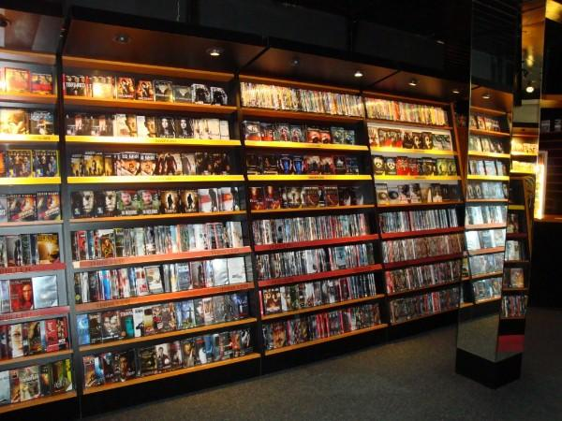

Fietsenwinkel  
  
**Vormgevings Document**

16-03-2017

Project versie: 0.4.2

Opdrachtgever:   
- H.Odijk

Opdrachtnemers:   
- Aaron van Leijenhorst

**Versiebeheer**

|  |  |  |
| --- | --- | --- |
| **Versie** | **Datum** | **Beschrijving** |
| 0.1 | 15-12-16 | Eerste opzet |
| 0.2 | 16-03-17 | Meer diagrammen gemaakt, eerste opzet klassendiagram. |

**Inhouds opgave**

Project Doel: Pagina 4

Project Opdracht: Pagina 4

Alle films scherm: Pagina 5

Login scherm: Pagina 6

Registreer scherm: Pagina 7

film informatie scherm: Pagina 8

Winkelmandje popup: Pagina 9

checkout scherm: Pagina 10

Betaal scherm: Pagina 11

Account schermen: Pagina 12-15

Schermenboom: Pagina 16



Dit is een opdracht geven door meneer H. Odijk voor onze tweedejaars Applicatie- en media opleiding zodat we over kunnen. Het is ook een examentraining, dit moeten we allemaal kunnen doen en hoe alles in elkaar zit.

Project Opdracht

De opdrachtgever wilt een systeem dat het verouderde concept van fysieke films huren moderniseert met een simpel en geautomatiseerde interface.

Hiervoor maken wij een website waarmee in binnen enkele minuten een film kan selecteren, lever data invoeren en betalen, wat door een baliemedewerker verwerkt wordt voor aflevering.

Ook wordt er een database ontworpen om alle gegevens in op te slaan, alle basis pagina’s zijn onder andere: Homepagina, Loginpagina, Registratiepagina, Winkelmandje, Betaalscherm en de mogelijkheid om een recensie achter te laten.

De klant kan in een klik alle informatie zien van een film, door het klikken verschijnt er een “Modal” waar alle informatie in staat, als alternatief kunnen we ook een aparte pagina maken waar alle informatie in staat.

# Schermen

## Basis ontwerp

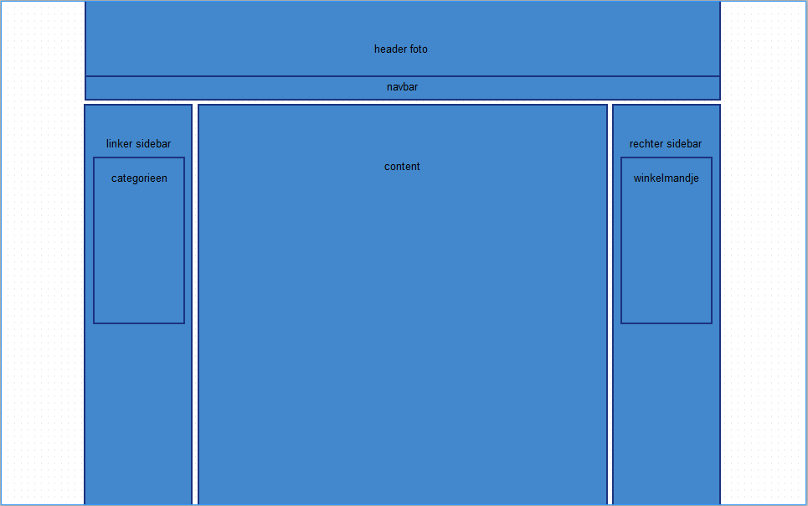

*Scherm 1 - Dit is het ontwerp van de website. De header is een foto met daaronder een navbar met links naar informatie paginas en een zoek optie. Daaronder zijn de 2 sidebars, de linker voor categorieën en de rechter voor het winkelmandje. De content sectie is waar alle paginas in geladen worden.*

## Login en registratie schermen

## 

*Scherm 2 - Dit is het het scherm dat je krijgt wanneer je op de “inloggen” knop drukt. Hier word gevraagd om je e-mail en wachtwoord in te vullen. Daaronder zit de login knop. Helemaal onderaan staat een stuk tekst waar enige problemen op komen te staan. In dit geval een fout wachtwoord of email adres.*

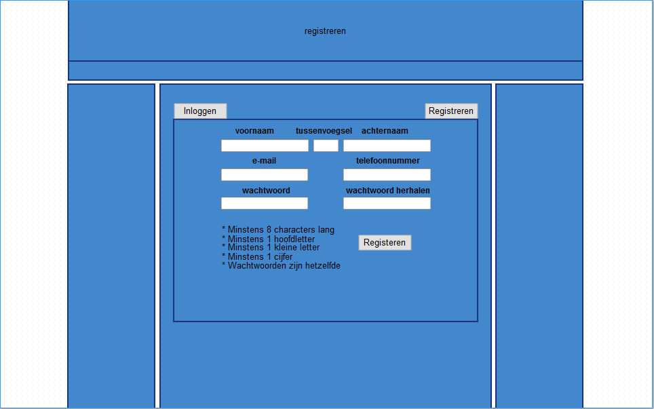*Scherm 3 - Dit is het het scherm dat je krijgt wanneer je op de “registreren” knop drukt. Hier word gevraagd om je volledige naam, email, telefoonnummer en 2 keer je wachtwoord in te vullen . Daaronder zijn de criteria voor een correct wachtwoord. Deze worden groen als ze gehaald worden en rood als ze niet gehaald worden. Als alles goed is kan de klant registreren.*

## Product scherm

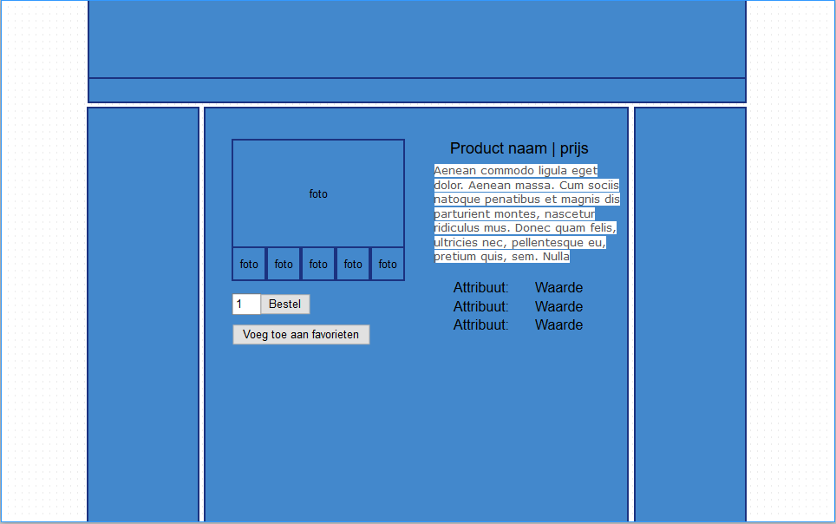

*Scherm 4 - Dit is het product scherm. Hier vind je alle fotos dat bij het product hoort. Als je je muis op een kleine foto doet wordt het geplaatst op de plaats van de grote foto. Verder staat er productinformatie en productattributen.  
Hier kan de klant een product aan zijn of haar winkelmandje of favorieten toevoegen.*

## Zoek scherm

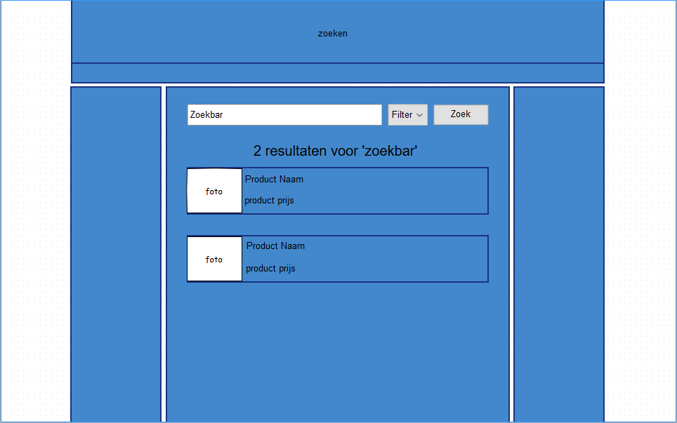

*Scherm 5 - Dit is de pagina voor het zoeken naar een product. Je kan de naam van het product of een attribuut intypen. Als je op de “zoek” knop drukt wordt alle informatie asynchroon opgehaald. Verder kun je filteren op prijs of naam.  
Als je over een resultaat hovered veranderen de fotos om de 2 seconden. Als je erop klikt word je naar de productpagina gestuurd.*

## Winkelwagen scherm

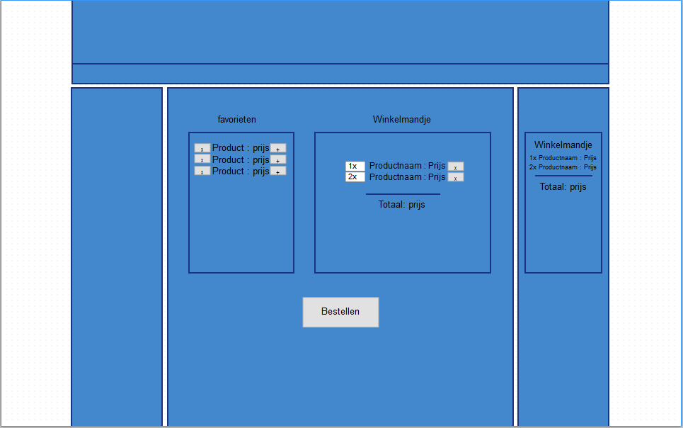

*Scherm 6 - Dit is de winkelwagen, de foto en titel van de film, een knop om een specifieke film van je winkelmandje te verwijderen, een knop om alle films uit je winkelmandje te verwijderen en een knop om verder te gaan met betalen.*

## Checkout informatie pagina

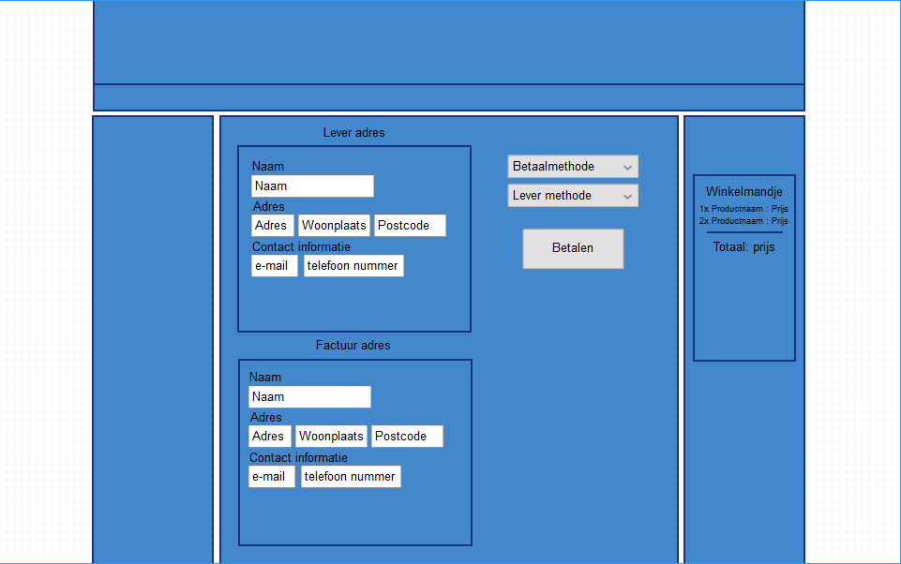

*Scherm 7 - Bestellen informatie scherm. Hier kan je een lever- en factuuradres invullen en kiezen welke betaal- en levermethode je wilt gebruiken.*

## Vervallen producten (gebruiker)

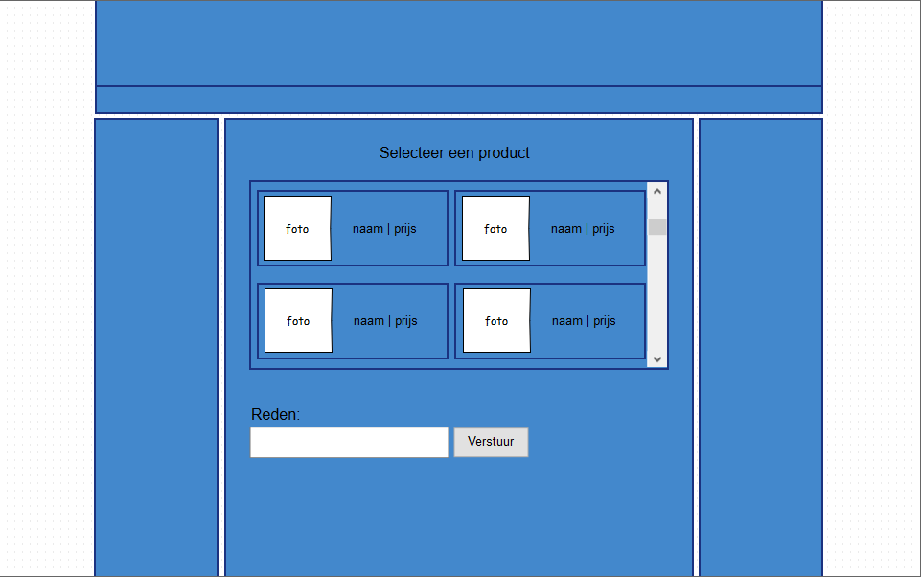

*Scherm 8 - Dit is de pagina waar gebruikers een vervallen product kunnen selecteren en een reden in kunnen typen waarom ze dit product terug willen.*

## Functie schermen

Medewerkers en beheerders kunnen specifieke functies uitvoeren in speciale paginas.

Medewerker functies:

Producten toevoegen

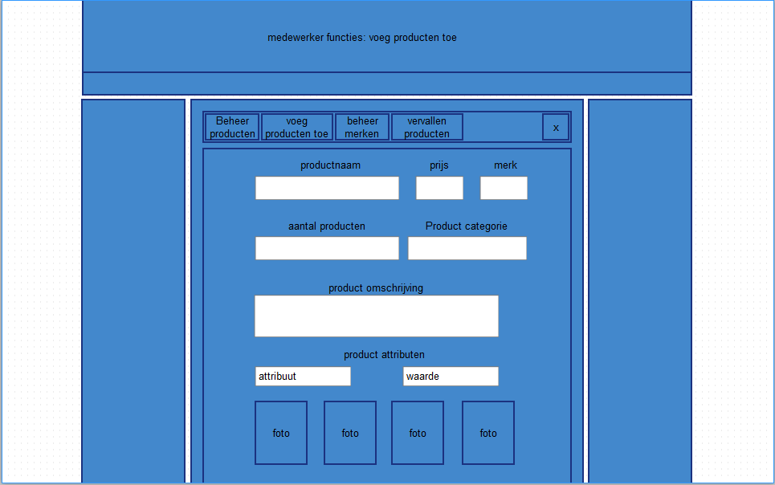

*Scherm 9 - Hier hebben medewerkers de optie om een product toe te voegen. Hier moet een product naam, prijs, merk, categorieën en omschrijving ingevuld worden. Samen met het aantal producten, tot maximaal 40 attributen en oneindig aantal fotos, zou de medewerker dat willen.*

Producten beheren:

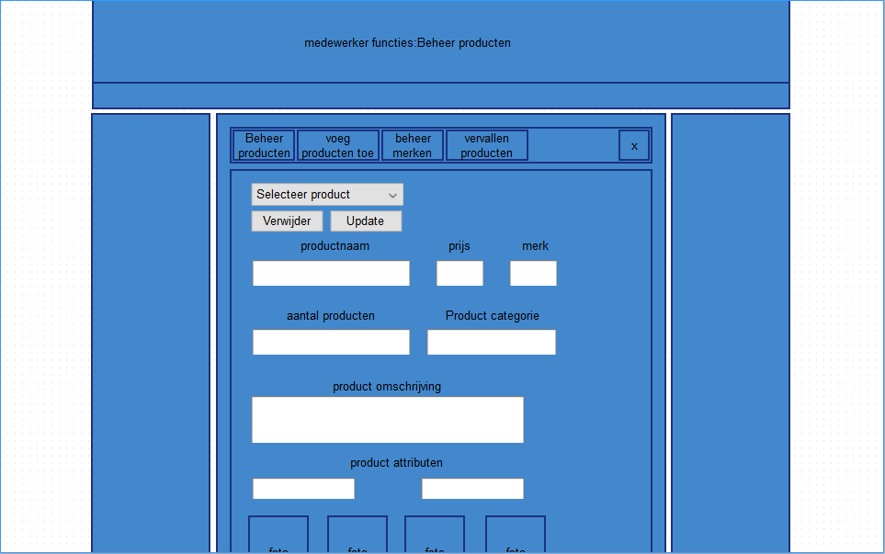

*Scherm 10 - Hier kan een medewerker een product selecteren en alle informatie dat bij dit product hoort veranderen, of zelfs verwijderen.*

Merken beheren:

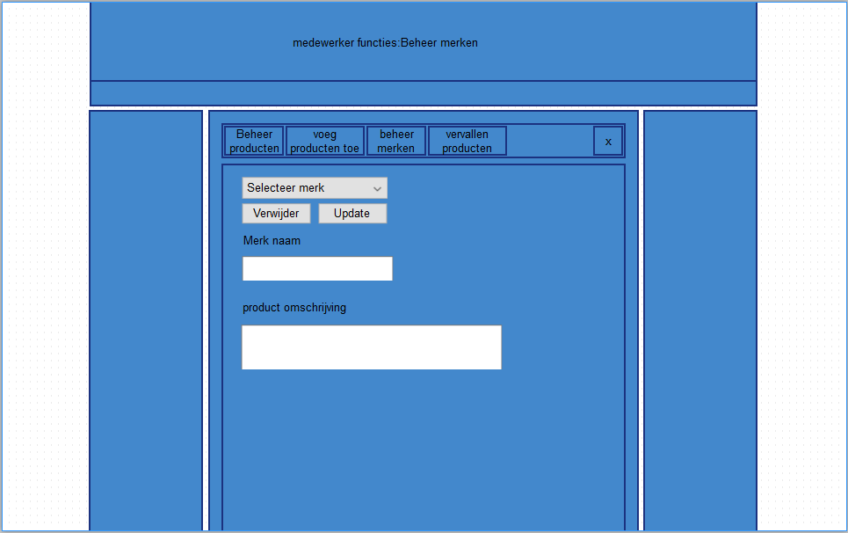

*Scherm 11 - Hier kan een medewerker een merk selecteren en alle informatie dat bij dit merk hoort veranderen, of zelfs verwijderen.*

Vervallen producten:

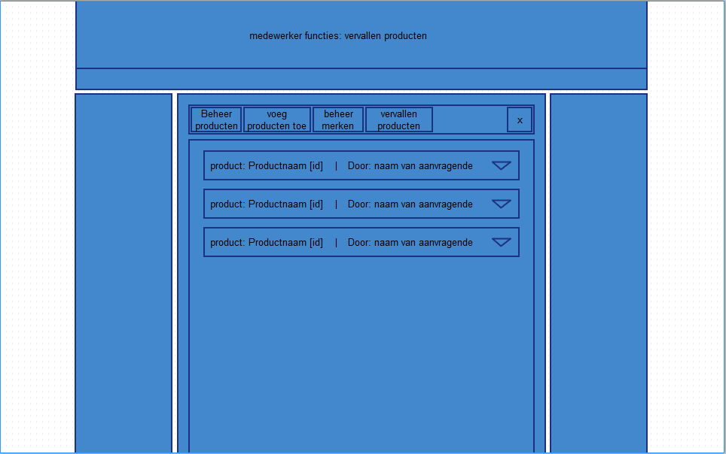

*Scherm 12 - Hier kan een medewerker alle aanvragen voor vervallen producten zien. Per aanvraag komt de medewerker de naam van het product en de naam van de aanvragende. De medewerker kan op een aanvraag klikken en alle andere informatie over de aanvraag krijgen. Zoals de reden, email van de aanvragende etc. Dit is een extra odpracht.*

Beheerder functies:

Klanten beheren:

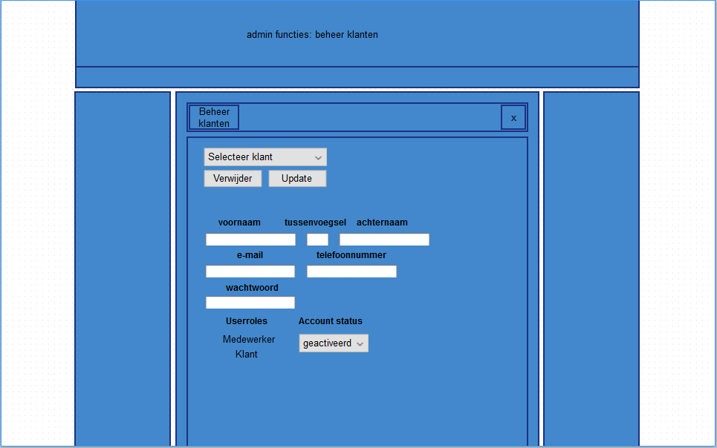

*Scherm 13 - Hier kan een beheerder een klant selecteren en alle informatie over de klant, behalve klant ID en e-mail veranderen. Ook heeft de beheerder de mogelijkheid om een klant te verwijderen, rollen te geven of af te nemen en de klant’s account status veranderen.*

# 

# Schermenboom

# 